FORMATO PARA LA RENDICIÓN DE CUENTAS DE INSTITUCIONES EDUCATIVAS AÑO 2025-1
Información General de la Institución Educativa
Código DANE IE: 108573000159
Nombre del Establecimiento Educativo: Institución Educativa Técnica Comercial Francisco Javier Cisneros
Municipio: Puerto Colombia
Modalidad: Presencial
Nombre del rector: WILMAN ENRIQUE PÉREZ BENÍTEZ
Teléfono fijo IE / Celular: 301-4484335
Correo Electrónico: wilmanperez@gmail.com
GESTIÓN DIRECTIVA
A continuación, realice la descripción del componente de Gestión Directiva, las gestiones que como Rector ha realizado para el buen funcionamiento de su Establecimiento Educativo, logros, dificultades, presentados en el componente.
- Política de inclusión de personas con capacidades disimiles, diversidad cultural y barreras de aprendizaje.
La institución mantiene su política de inclusión en permitir el acceso de los estudiantes con diversidad cultura y barreras de aprendizaje hasta completar la disponibilidad de recurso humano e infraestructura física.
En el año 2025 se está atendiendo una población total de 63 y contamos con el personal docente capacitado para la atención y con una docente de apoyo especializada en el tema y en la normatividad vigente para la atención de la población.
- Planes, programas y proyectos articulados con otras entidades o sectores. (Articulaciones y profundizaciones).
La institución cuenta con el programa de jornada escolar complementaria con Combarranquilla en la que se benefician 150 estudiantes a través de los siguientes proyectos pedagógicos:
- Bilingüismo con enfoque de Paz y Derechos Humanos.
- Educación Ambiental con enfoque de Paz y Derechos Humanos.
- Formación Deportiva en Fútbol con enfoque de Paz y Derechos Humanos.
- Lectoescritura con enfoque de Paz y Derechos Humanos.
- Robótica divertida con enfoque de Paz y Derechos Humanos.
También, se tiene operacionalizado el convenio con la organización internacional American Field Services, AFS, por medio de la cual contamos con la asignación de 2 voluntarios para el acompañamiento y fortalecimiento del bilingüismo: Inglés-Español con nuestros estudiantes desde el nivel de Transición hasta el grado 11.
Nuestro aliado en el proceso de formación de nuestros estudiantes en el ciclo de la básica secundaria y la básica media sigue siendo el SERVICIO NACIONAL DE APRENDIZAJE, SENA, con los siguientes programas pedagógicos de nivel técnico-profesional, así:
- Diseño de Contenidos Digitales.
- Contact Center.
- Logística Empresarial.
- Registro y Contabilización de Operaciones Financieras.
- Asistencia Administrativa.
Contamos con convenio operacionalizado con la Fundación Beyond Education con la que una población de más de 150 niños reciben formación en valores, en fortalecimiento de la lectura, en bilingüismo y programación de computadores.
El Ministerio de Cultura en unión con la Secretaría de Educación del Departamento y la institución iniciaron el proyecto de “Artes Para la Paz”, continuación del programa del 2024, con la asignación de dos instructores de música para la conformación de semillero en música tradicional y sinfónica, y una docente de PTA para artística en el campo del baile.
El proyecto pedagógico de Prensa-Escuela en el 2025 continúa en convenio con la Universidad Autónoma del Caribe con 3 estudiantes beneficiados en el programa de formación los sábados y nos integramos al proyecto de la UNAD para la producción de contenidos podcasts en emisoras radiales comunitarias.
El Programa Ondas operado en el transcurso del año no ha iniciado.
- Impacto del Gobierno Escolar en situaciones institucionales especiales (Constitución del gobierno escolar).
El Gobierno Escolar está constituido en todos sus estamentos y se encuentra operacionalizado y desarrollando sus planes operativos.
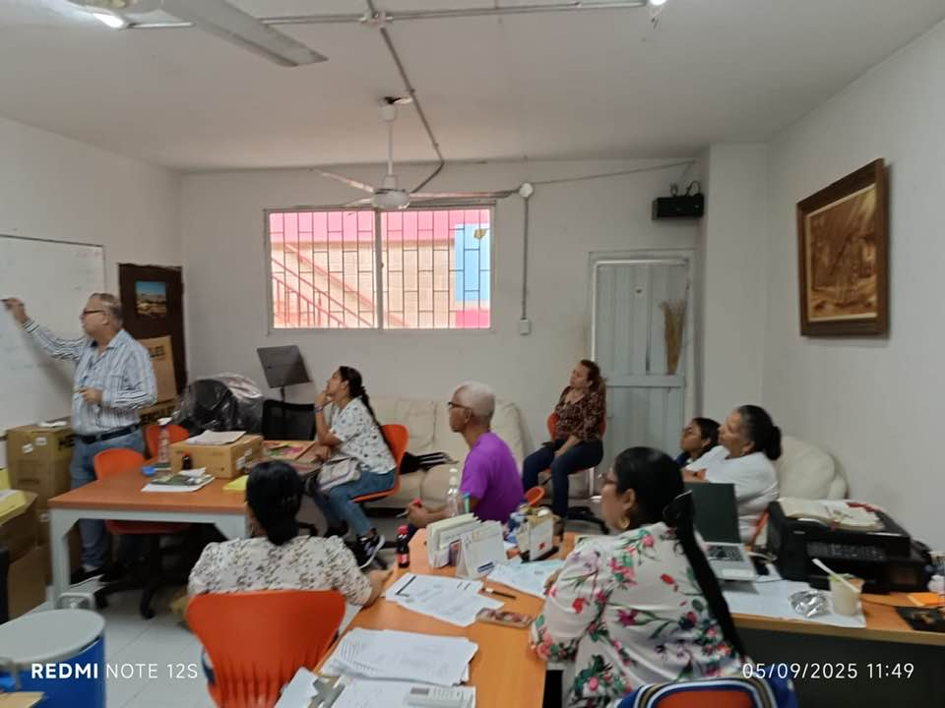
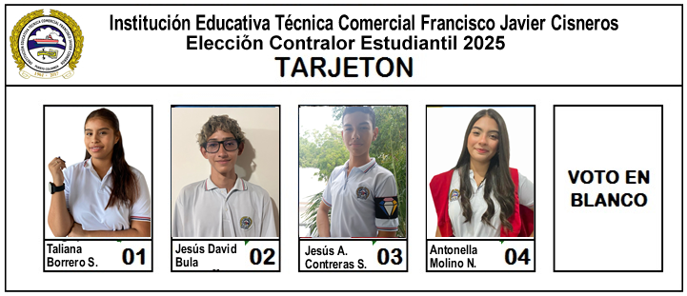
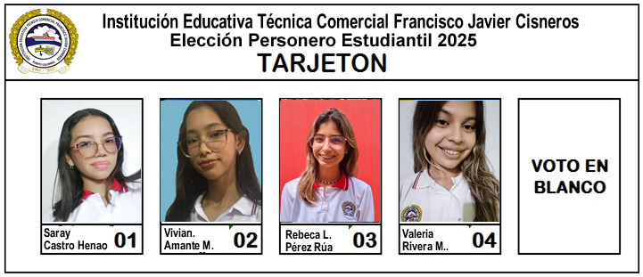
- Mecanismos de comunicación establecidos en la institución para mantener informada a la Comunidad Educativa. (Carteleras, circulares, publicaciones, etc.) y la conformación de un grupo denominado COMUNIDAD CISNEROS A+ en WhatsApp donde se publican todos los anuncios a los padres sobre la vida escolar. La institución mantiene como medios de comunicación con la comunidad los tableros murales, las publicaciones en cartelera a la entrada de la institución, utiliza circulares y comunicados escritos dirigidos a los padres para convocatorias y citaciones.
También se utiliza como medio directo con los padres de familia y estudiantes, los grupos de WhatsApp por curso, por estamentos (Consejo Directivo, Consejo de Padres, Consejo Estudiantil, Grupo Académico de Docentes de Primaria y de Secundaria, página web www.fjcisneros.edu.co y red social en Facebook https://www.facebook.com/cisnerospuertocolombia/

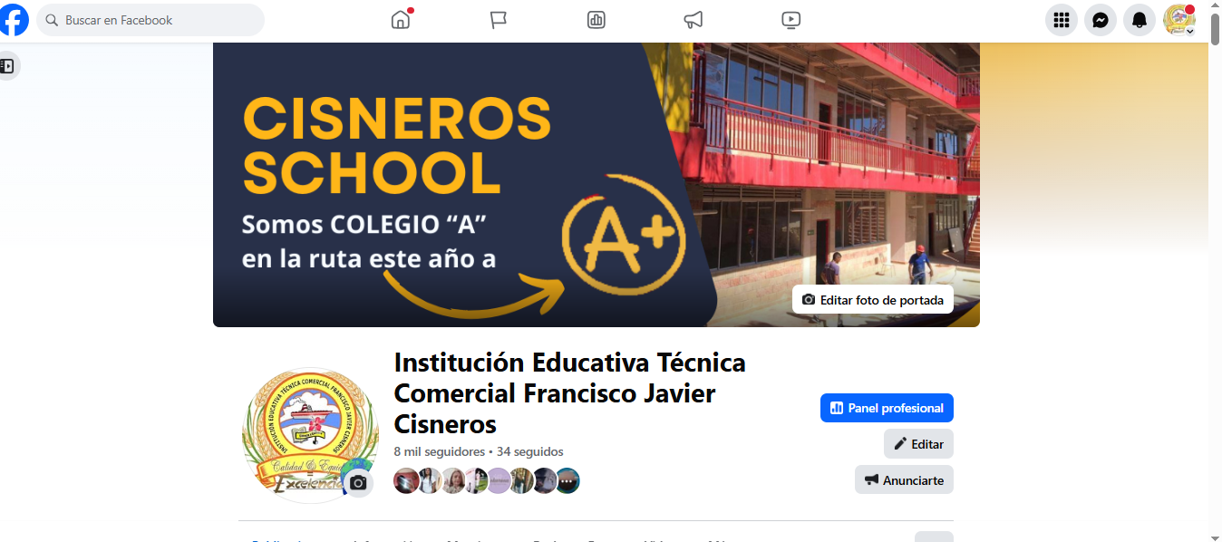
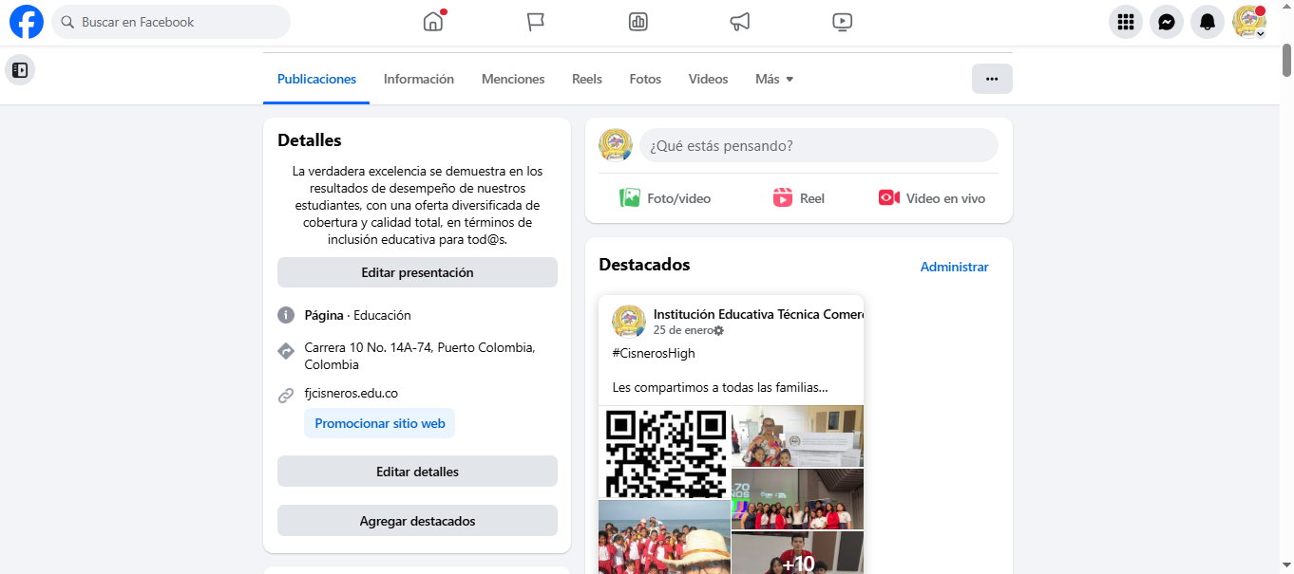
- Manual de Convivencia y su impacto en el clima escolar. (Conformación de Comité de Convivencia Escolar Ley 1620 de 2013 y su Decreto Reglamentario 1965 del mismo año).
La institución actualizó su manual de convivencia al finalizar el año escolar 2024 y lo socializó con todos los padres de familia a través del código QR siguiente que está socializado en nuestra página de Facebook como mensaje fijo al inicio, así:


GESTIÓN ACADÉMICA
A continuación, realice la descripción del componente de Gestión Académica, las gestiones que como Rector ha realizado para el buen funcionamiento de su Establecimiento Educativo, logros, dificultades presentadas en el componente.
- Plan de estudios: definición del quehacer en cada área, desde 1° a 11° (incorporación de estándares y construcción de contenidos curriculares o acciones en el aula, atendiendo los principios de horizontalidad y verticalidad o complejidad).
La institución cuenta con un plan de estudio revisado vigente alineado al PEI, a los Estándares de Competencia y a los Derechos Básicos de Aprendizaje.
- Planes de clase y evaluación en el aula.
Los docentes elaboran sus planes de clase de acuerdo al objetivo curricular a desarrollar e implementan los diferentes tipos de evaluación establecidos en el PEI y en el Sistema de Evaluación Institucional, siendo la evaluación en el formativa el enfoque primordial para el aprendizaje de los estudiantes.
Ahora cuentan con la ayuda de la Inteligencia Artificial que utilizan como apoyo para de manera práctica contar con estas valiosas herramientas de planeación.
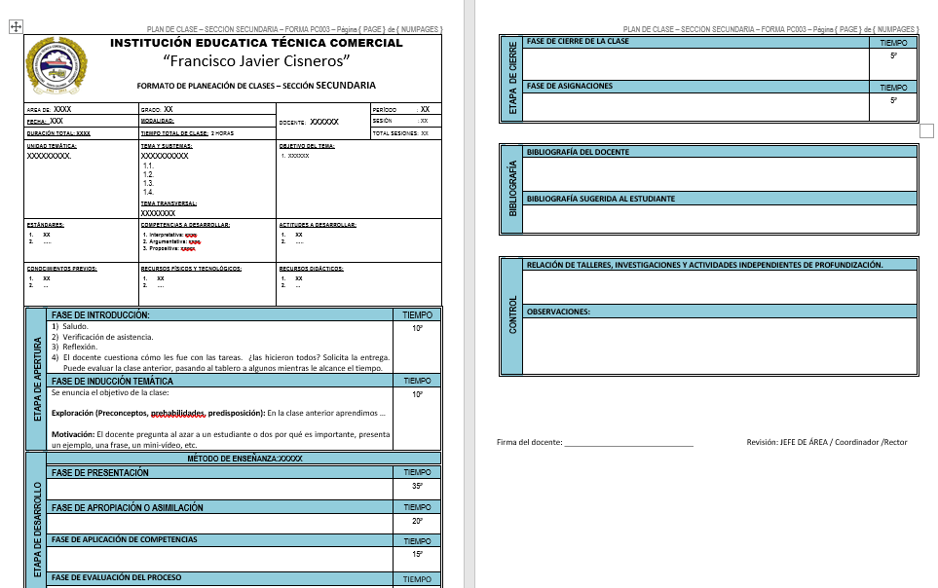
- Evolución de la matrícula, promoción y deserción. (Principales causas de la deserción).
La matrícula del año 2025 se completó con mayor número de grupos en grado sexto, con 5 grupos, porque se brindó mayor oportunidad de acceso a los estudiantes procedentes de otras instituciones que pidieron cupos para continuar sus estudios de bachillerato en nuestra institución. Igualmente, se abrió un curso de grado octavo para atender la demanda de estudiantes que pedían cupos en la institución.
En el momento nos encontramos terminando el segundo período de 3 en totales que se desarrollan en el año de acuerdo con el SIE. En grado décimo se brindó la oportunidad de promover a dos estudiantes que demostraron haber superado sus debilidades en el dominio de las competencias básicas mediante examen de nivel profundo en lectura, matemáticas, ciencias e inglés, quienes fueron promocionadas a grado undécimo. De igual manera, en primaria se promovieron 3 niños evaluados y superaron el nivel del grado en el cual fueron matriculados.
- Resultados Pruebas SABER 5, 9, 11 y estrategia D+
Durante el año 2024 y a lo largo del 2025 no se programaron grupos de 5 y 9 para presentar las pruebas SABER. Los resultados de la prueba SABER 11 ubicaron a la institución en el nivel A y a lo largo de todo el año se ha venido trabajando mancomunadamente con todos los docentes para subir de inmediato al nivel A+.
Durante el primer semestre del año 2025 los estudiantes de grado 11 recibieron formación intensiva en horario adicional de 6 a 8 horas semanales en educación alternativa bajo el proyecto “POR EL NIVEL A+”, liderado por el rector mediante el cual se realiza control de calidad al proceso general de aprendizaje de los estudiantes con horas adicionales de fortalecimiento en unión con los docentes de las diferentes áreas, y el diseño de ambientes de aprendizaje y materiales auténticos.
La institución se encuentra clasificada en nivel A (que corresponde a SUPERIOR) desde el 2022, posición que mantuvo en el 2023 y en el 2024, de acuerdo con los resultados obtenidos con la dinámica de evaluación del ICFES. Sin embargo, en la página web del Icfes en el 2022 y en el 2023 fuimos visibilizados en nivel B que corresponde a ALTO porque suman 50 estudiantes con puntajes de la jornada nocturna que distorsiona el resultado y no permite que se proyecte a nivel A.
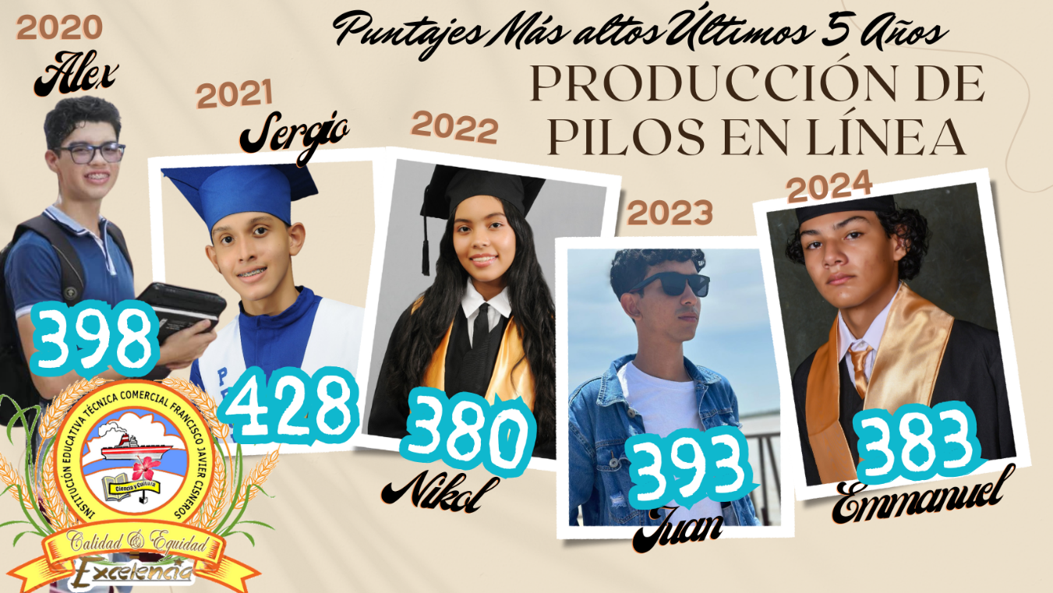
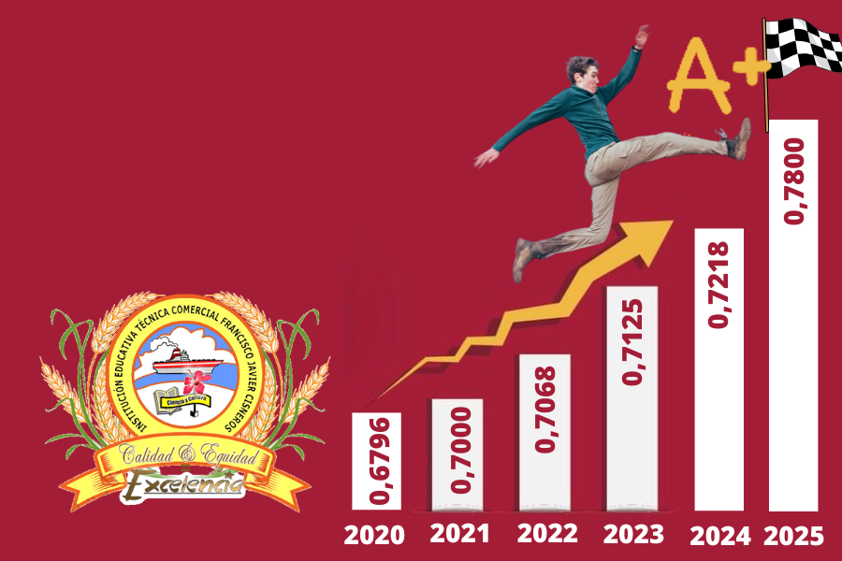
- Tiempos para el aprendizaje (jornada escolar, jornada laboral, jornadas complementarias, disponibilidad de los docentes para consultas).
La institución continúa prestando su servicio en 3 modalidades:
- Jornada única con los grados 10 y 11
- Jornada mañana con la Transición, Primaria y Bachillerato con los grados 6 y 7.
- Jornada nocturna con los ciclos 3, 4 y 5.
La jornada laboral se cumple de manera reglamentaria con el personal administrativo, docente y directivo docente durante los días lunes a sábados, y los docentes cuentan con horario de atención a padres para consultas del desempeño y comportamiento de sus hijos o acudidos en el establecimiento y en las clases.
La institución trabaja proyectos con entidades en convenio para el desarrollo de la jornada complementaria y con proyectos de uso del tiempo libre con horas adicionales, alternativas y voluntarias por el equipo directivo y cuerpo docente.
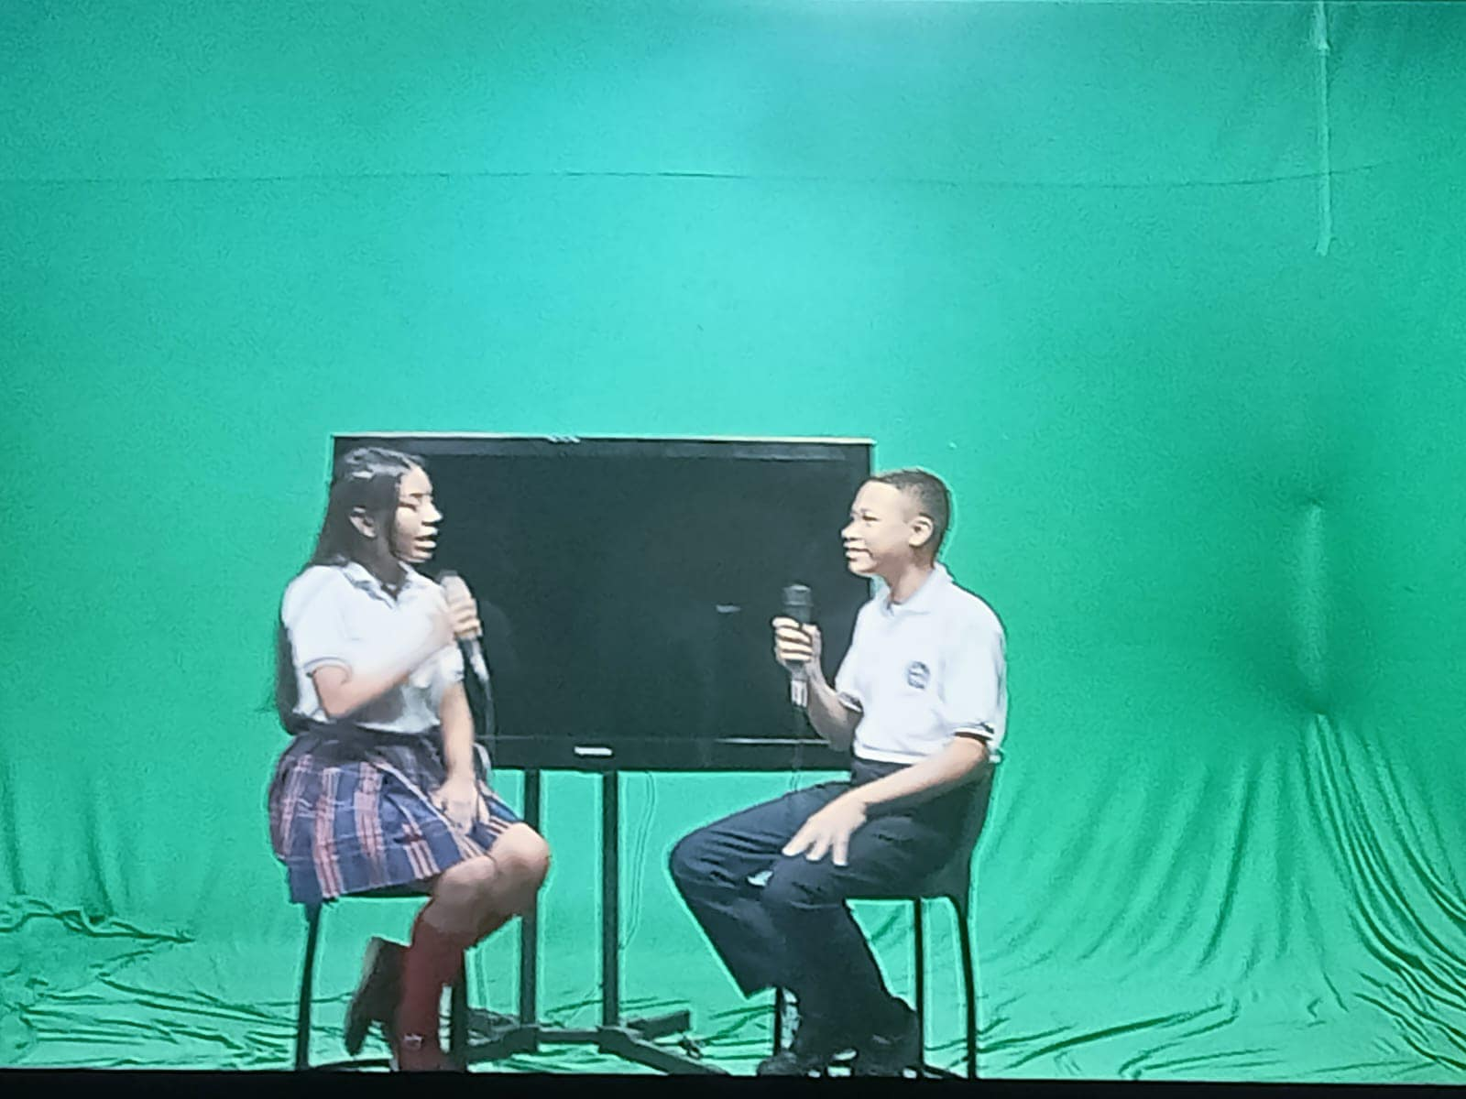
Programa de Prensa-Escuela articulado con la Universidad Autónoma del Caribe
- Relación de los docentes con los estudiantes (Mención del modelo pedagógico).
El modelo pedagógico implementado es de tipo socio-cognitivo constructivista y los docentes se han apropiado de los diferentes elementos que conjugan su estructura y dinámica.
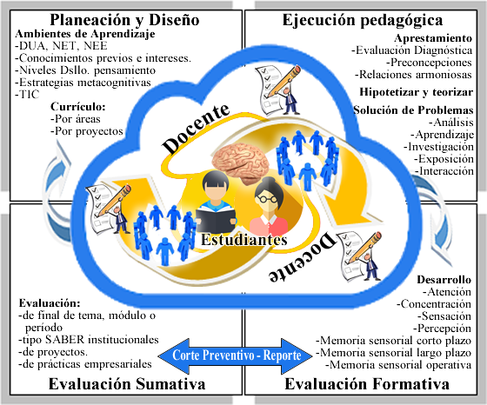

- Seguimiento a la asistencia de los estudiantes.
La institución realiza el seguimiento de asistencia a los estudiantes de manera permanente en las aulas en cada asignatura y también registra los cumplimientos de llegadas puntuales y llegadas tardes desde la oficina de coordinación. A los chicos que llegan tarde o acumulan cantidades de fallas, se les lleva el registro y a través del director de grupo se le hace el llamado de atención y se establecen compromisos de mejora para evitar la pérdida del año escolar por este concepto, el cual está contemplado en el SIE con una acumulación de fallas superior al 20% en cada área.
- Actividades de nivelación y apoyos pedagógicos adicionales para estudiantes con problemas académicos y con necesidades educativas especiales.
El SIE contempla durante el desarrollo de los períodos académicos que los estudiantes tengan oportunidades de nivelación y apoyos pedagógicos adicionales para superar las deficiencias presentadas.
GESTIÓN ADMINISTRATIVA Y FINANCIERA
A continuación, realice la descripción del componente de Gestión Administrativa y Financiera, las gestiones que como Rector ha realizado para el buen funcionamiento de su Establecimiento Educativo, logros, dificultades presentados en el componente.

- Mantenimiento de la planta física.
En el 2025 se procedió con la reparación de 200 escritorios de la sección primaria para contar con el mobiliario apto para las clases durante el año………………$9.780.000
Reparación a todo costo de 50 abanicos de pared y techo………………...$8.790.000
- Adquisición de recursos para el aprendizaje.
Compra de proyectores Epson y accesorios computadores salas ……….. $11.100.000
Suministro de equipos y dotación para laboratorio de ciencias naturales…$8.706.737
- Seguridad y protección.
Suscripción póliza multirriesgo período 2025 a 2026……………………. $ 4.296.399
- Archivo académico, Boletines de Calificaciones.
Suministro de internet Enero a agosto 2025 ………………………………..$3.102.943
- Manejo equitativo y responsable del Fondo de Servicios Educativos. Informe trimestral Contraloría.
Prestación de servicio de asesoría contable contrato 1 año contador público..$13.707.000
- Dotación y mantenimiento de equipos.
- Dotacion de 16 puestos de escritorio para docentes en las aulas…………… $6.335.998
- Dotación de dos mesas auxiliares para sala Teen de informática …… .….. $21.646.038
- Dotación de dos mesas auxiliar para sala de informática primaria ……….. $10.562.223
- Se suscribió contrato para el mantenimiento de los aires acondicionado así:
- Mantenimiento aireas acondicionado de las instalaciones por 1 año……. $12.495.000
- Suministro de 42 ventiladores de pared y techo………………………… $11.770.000
- Suministro de 120 sillas de brazo tipo universitario…………………….. $20.399.980
- Suministro de 30 sillas de brazo izquierdo tipo universitario …………... $ 5.099.995
- Talento Humano: Planta administrativa y docente, evaluación de desempeño.
Suministro de medallas para estímulo a los estudiantes ………………… $ 0
Carnaval pedagógico de estudiantes y docentes, apoyo logística……….. $2.000.000
Celebración Día del Niño………………………………………………. $580.000
Apoyo campeonato intercursos EL GOL DE LA FE de primaria………. $1.204.280
- Servicios complementarios disponibles en la institución educativa.
Suministro de papelería para dotación anual……………………………. $8.423.395
GESTIÓN COMUNITARIA

A continuación, realice la descripción del componente de Gestión Comunitaria, las gestiones que como Rector(a) ha realizado para el buen funcionamiento de su Establecimiento Educativo, logros, dificultades presentados en el componente.
- Proyectos Sociales y comunitarios.
Acciones de articulación con el hospital general del municipio, con la Secretaría de Desarrollo Social para la implementación de acciones de mejora en salud, y prestación de servicios educativos con los adultos mayores para que desarrollen sus competencias académicas y de validación del bachillerato de manera flexible con la Fundación Fundavic.
Desarrollo de campañas de salud y deporte con la comunidad del barrio circunvecino.
Desarrollo de programa de fortalecimiento en bilingüismo con niños, niñas y jóvenes de la comunidad a través de la Fundación Alexander Escalante durante los días sábados, con el programa de aprendizaje del inglés con materiales de la plataforma de la National Geográphic.
- Hechos destacables de la coordinación con Padres de Familia, autoridades educativas, otras instituciones educativas y sector productivo.
Gestión de los padres en la veeduría del comedor escolar durante el año 2025, CAE.
Gestión de los padres en el bienestar de los estudiantes a través de actividades varias encaminadas a la consecución de recursos para invertir en el mejoramiento de las aulas y demás ambientes de aprendizaje de la institución.
- Consejo de Padres.
- Escuela de Padres (programas y actividades de orientación).
La Escuela de padres se desarrolla con el liderazgo de los orientadores de la institución y tienen un plan de trabajo que contempla las temáticas que a la luz del contexto actual requieren los padres para ayudarles a formar a sus hijos con pautas de crianza basadas en el amor y el respeto por las diferencias y demás elementos importantes.

PROYECTOS FUTUROS
A continuación, describa los principales proyectos que tiene contemplado desarrollar y que considera son de interés de la comunidad educativa.
La construcción de las dos canchas deportivas para el desarrollo de las competencias física y gimnástica de nuestros estudiantes.
- Prioridades o consolidación de proyectos existentes.
Consolidar el proyecto de alcanzar el nivel A+ en la clasificación de los planteles que realiza el ICFES.
ANEXOS:
